(-63) + (-55) = -63-55=-118 (-68) + (-67) = -135 (+75) + (-49) = 26
(-83) + (+35) = -83+35= - 48 (-83) + (+91) = 8 (+72) + (-45) = 27
(-46) + (-35) = -81 (+97) + (-39) = 58 (-47) + (+62) = 15
(-86) + (-59) = -145 (+55) + (-36) = 19 (+59) + (-25) = 34

(-32) - (+17) = -49 (+36) - (-19) =55 (+36) - (-59) = 95
(-32) - (-17) = -15 (-36) - (+19) = -55 (-36) - (+59) = -95
(+32) - (+17) = 15 (-36) - (-19) = -17 (-36) - (-59) =23
(+32) - (-17) = 49 (-36) - (+19) = -55 (+36) - (+59) =-23
a/ - 58 + (- 36) = -94 b/ 26 - 69 = -43
c/ - 16 – (- 57)= 41 d/ 397 – (+21)= 376
e/ 703 – (+4)= 699 f/ - 19 + (-17)= -36
g/ -90 + (+37)= -53 h/ 93 – (- 100)= 193

Ma újra „ cifrázzuk“- nehezítjük a feladatokat, most már több számot kell összevonnunk.
Itt is az első lépés a zárójelek eltávolítása.
Ezután aláhúzzuk hullámossal azokat a számokat, amelyek előtt + van, összeadjuk őket és + előjellel leírjuk.
Ezután aláhúzzuk simán azokat a számokat, amelyek előtt - van, összeadjuk őket és – előjellel leírjuk
A végén a két számot összevonjuk.
Fotón mutatom, mert itt nem tudok hullámosan aláhúzni .
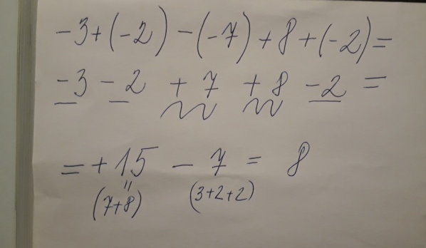
(+9) – (–7) – (+7) + (+6) +(–9) = 9 + 7 -7 + 6 - 9 = +22 – 16 = +6
–(–25) + (+30) + (–80) – 30 =
(–8) – (+8) – (+8) + (–8) – (+8) =
3 + 2 – 6 + 5 – 9 - 12=
-15 – (–51) + (–49) + 5 =
–(–5) + (-30) + (–80) – (-30) =
Itt gyakorolhatod: http://www.interaktivmatematika.hu/sajat/6.oszt/egeszosszevon2.html
http://www.interaktivmatematika.hu/sajat/6.oszt/egeszosszevonkicsi.html
De figyelem!!! ha a zárójelben több szám van, először elvégzem a zárójelben lévő műveleteket.

0 – (59 + 41) = 0 – 100 = -100 (– 5 – 9) + 12 = -14 + 12
(0 – 59) + 41 = – 4 + (–6 – 2) = – 4 – (6 – 2) =
– 5 – (9 + 14) = (15 – 6) – 10 = 15 – (6 – 10) =

Egy kis játék: rakd csökkenő sorrendbe
A - 15 + (-8) = S 15 + (- 8) = I 31 – (-6) =
K 12 + (-12) = O 4 –17 = L - 7 –10 =

